§1.3 基本算法语句——循环语句
教学目标
（1）正确理解循环语句的概念，并掌握其结构；
（2）会应用循环语句编写程序．
教学重点
两种循环语句的表示方法、结构和用法，用循环语句表示算法．
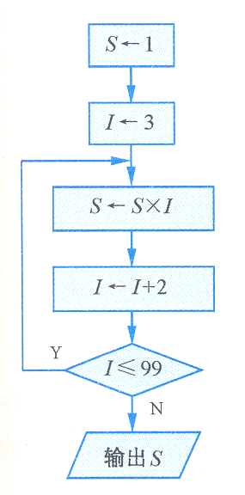
教学难点
结束
开始
理解循环语句的表示方法、结构和用法，会编写程序中的循环语句．
教学过程
一、问题情境
1．问题1：设计计算的一个算法，并画出流程图．
二、学生活动
流程图：
解决问题1的算法是：
S1 S←1
S2 I←3
S3 S←S×I
S4 I←I+2
S5 若I≤99，则返回S3
S6 输出S

对于以上算法过程，我们可以用循环语句来实现．
三、建构数学
1．循环语句：循环语句一般有种：“For循环”、“While循环”和“Do循环”（由于该种循环变化较多，教材中暂不介绍）．
（1）“For循环”是在循环次数已知时使用的循环，
其一般形式为：
For I from“初值”to“终值”step“步长”
…
End for

例如：问题1中算法可用“For循环”语句表示为：
For I From 1 To 99 Step 2
End For

Print
End
说明：①上面“For”和“End For”之间缩进的步骤称为循环体；
②如果省略“Step 2”，默认的“步长”为1，即循环时，的值每次增加1（步长也可以为负，例如，以上“For循环”第1行可写成：For I From 99 To 1 Step -2）；
③“For循环”是直到型循环结构，即先执行后判断．
（2）“While循环”的一般形式为：
While A
…
End while

其中A为判断执行循环的条件．
例如：问题1中的算法可“While循环”语句表示为：
While I≤99
End While

Print
End
说明：①上面“While”和“End While”之间缩进的步骤称为循环体；
②“While循环”是当型循环结构，其特点是“前测试”，即先判断，后执行.若初始条件不成立，则一次也不执行循环体中的内容；
③任何一种需要重复处理的问题都可以用这种前测试循环来实现．
四、数学运用
1．例题：
例1．编写程序，计算自然数1+2+3+……+99+100的和。
解：用“For循环”表示如下： 用“While循环”表示如下：
For I From 1 To 100 Step 1
End For
Print
End
While I≤100
End While
Print
End

例2．试用算法语句表示：寻找满足的最小整数的算法．
解：本例中循环的次数不定，因此可用“While循环”语句，具体描述如下：
While S≤10000
End While
Print
End

例3．抛掷一枚硬币时，既可能出现正面，也可能出现反面，预先作出确定的判断是不可能的，但是假如硬币质量均匀，那么当抛掷次数很多时，出现正面的频率应接近50%．试设计一个循环语句模拟抛掷硬币的过程，并计算抛掷中出现正面的频率．
分析：抛掷硬币的过程实际上是一个不断重复地做同一件事情的过程，利用循环语句，我们很容易在计算机上模拟这一过程．
在程序设计中，有一个随机函数“Rnd”，它能产生0与1之间的随机数．这样，我们可用大于的随机数表示出现正面，不大于的随机数表示出现反面．
解：本题算法的伪代码如下：
Read
For I From 1 To
If Rnd> Then
End For
Print 出现正面的频率为．
End
2．练习：课本第23页 练习 第1题．

五、回顾小结：
1．循环语句的概念，并掌握其结构；
2．“For循环”、“While循环”在用法上的区别与联系．

六、课外作业：
课本第23页 练习 第2、3、4题；
课本第24页 习题 第4、6、7题．

